Analisis Exploratorio de Datos
CommonLit - Evaluate Student Summaries

Proyecto 2, CC3084 Data Science
Universidad del Valle de Guatemala

Integrantes
Angie Nadissa Vela Lopez (23764)
Vianka Vanessa Castro Ordonez (23201)
Ricardo Arturo Godinez Sanchez (23247)
Ingrid Nina Alessandra Najera Marakovits (231088)
Link al repo: Vann06/proyecto2_DS: commonlit-student-summaries
Guatemala, septiembre de 2026

Indice

Resumen ejecutivo 3
1. El conjunto de datos 4
2. Calidad de los datos 5
3. Las puntuaciones: content y wording 6
4. Diferencias entre los cuatro prompts 7
Hay prompts con mejores puntuaciones? 7
Cambia la longitud de las respuestas por prompt? 8
Parece diferente la dificultad? 8
5. Caracteristicas del texto: longitud y vocabulario 10
6. Analisis del lenguaje 11
6.1 Tokenizacion 11
6.2 Frecuencia de palabras 11
6.3 Bigramas y trigramas 11
6.4 N-gramas por nivel de desempeno 12
6.5 Indice de registro analitico frente a personal 12
6.6 Coincidencia literal con el texto fuente 13
7. Que tecnicas de NLP aplicamos (y cuales no) 15
8. Conclusiones generales 16
9. Limitaciones y proximos pasos 17

Resumen ejecutivo
En este informe reunimos los hallazgos de nuestro analisis exploratorio del conjunto de datos CommonLit, Evaluate Student Summaries, publicado por Kaggle en 2023. Trabajamos con 7,165 resumenes escritos por estudiantes sobre 4 textos fuente distintos, evaluados en dos dimensiones independientes: content (cobertura del contenido) y wording (calidad de la redaccion).
Encontramos tres patrones que sostienen el resto del analisis. Primero, la longitud del resumen es, por si sola, el predictor mas fuerte de content (correlacion de Spearman de 0.850), mas fuerte que cualquier n-grama que identificamos por separado. Segundo, copiar literalmente el texto fuente perjudica la redaccion pero no el contenido: la coincidencia lexica con el prompt correlaciona negativo con wording (-0.423) y es practicamente nula con content (-0.117). Tercero, el vocabulario de nuestro corpus es abrumadoramente tematico: encontramos que casi 7 de cada 10 bigramas y 8 de cada 10 trigramas aparecen una sola vez en todo el corpus, por lo que describen el tema de cada prompt y no la calidad de la escritura.
Tambien construimos un indice propio de registro analitico frente a personal, que confirma que usar lenguaje de referencia y organizacion (the text, it states, for example) se asocia con mejores puntuaciones en ambas dimensiones, mientras que el lenguaje personal (i think, like a) aporta mucho menos de lo que sugeria la comparacion inicial entre grupos extremos.

1. Situacion problematica
Evaluar la calidad de un resumen escrito por un estudiante es una tarea que tradicionalmente recae en el criterio de un docente, quien debe leer cada texto y juzgar, de forma manual, si captura las ideas centrales de la lectura original y si esta bien redactado. Este proceso es lento, dificil de escalar a cientos o miles de estudiantes, y puede verse afectado por la subjetividad o el cansancio del evaluador.
Ante la necesidad de retroalimentar a los estudiantes de forma rapida y consistente, surge el interes por metodos automaticos, basados en datos, que ayuden a estimar que tan bien un resumen refleja el contenido de un texto fuente y que tan clara es su redaccion. Antes de construir cualquier modelo automatico, necesitamos entender a fondo los datos disponibles: que caracteristicas del texto se asocian con un buen resumen, que patrones linguisticos distinguen a los resumenes mejor evaluados de los peor evaluados, y que limitaciones tiene el propio conjunto de datos para generalizar ese criterio a textos nuevos.

2. Problema cientifico
A partir de la situacion anterior, el problema cientifico que abordamos es el siguiente: no se sabe con certeza que caracteristicas cuantificables de un resumen (su longitud, su vocabulario, el uso de determinados patrones lexicos, o su grado de coincidencia literal con el texto fuente) se asocian de forma sistematica con la calidad percibida de su contenido (content) y de su redaccion (wording), ni si esa asociacion se mantiene igual entre distintos temas de lectura o cambia segun el prompt.
Sin responder esta pregunta exploratoria, cualquier intento de automatizar la evaluacion de resumenes correria el riesgo de aprender patrones especificos de un tema en particular en lugar de patrones genuinos de buena escritura, un riesgo que en esta investigacion documentamos de forma concreta.

3. Objetivos

Objetivo general
Identificar, mediante un analisis exploratorio de datos, que caracteristicas textuales y linguisticas de los resumenes del conjunto CommonLit, Evaluate Student Summaries se asocian con las puntuaciones de content y wording asignadas por los evaluadores.

Objetivos especificos
- Describir la calidad, estructura y distribucion de las variables del conjunto de datos (student_id, prompt_id, text, content, wording), incluyendo la deteccion y el tratamiento de valores faltantes, duplicados y problemas de formato en el texto.
- Cuantificar, mediante estadistica descriptiva y los coeficientes de correlacion de Pearson y Spearman, la relacion entre las puntuaciones content y wording y un conjunto de caracteristicas textuales: longitud del resumen, diversidad lexica, frecuencia de palabras y n-gramas, y coincidencia literal con el texto fuente.
- Comparar el comportamiento de las puntuaciones y de las caracteristicas textuales entre los cuatro prompts del conjunto de datos, para identificar si existen diferencias sistematicas asociadas al tema de lectura.

4. El conjunto de datos
Nuestros datos provienen de la competencia CommonLit, Evaluate Student Summaries (Kaggle, 2023). Usamos los dos archivos de entrenamiento: summaries_train.csv, con los resumenes escritos por estudiantes, y prompts_train.csv, con los cuatro textos fuente que debian resumir.
summaries_train.csv contiene 7,165 filas y 5 columnas: student_id (identificador anonimo del estudiante), prompt_id (a que texto fuente responde), text (el resumen escrito), content y wording (las dos puntuaciones, estandarizadas, que un evaluador humano asigno a cada resumen).
prompts_train.csv contiene apenas 4 filas: una por cada texto fuente, con su titulo, la consigna exacta (prompt_question) y el texto completo a resumir (prompt_text). Estos son los cuatro temas de nuestro corpus:
Prompt | Titulo | Consigna resumida
39c16e | On Tragedy | Resumir 3 elementos de una tragedia ideal segun Aristoteles
3b9047 | Egyptian Social Structure | Resumir la estructura social y de gobierno del Egipto antiguo
814d6b | The Third Wave | Resumir como se desarrollo y por que termino el experimento Third Wave
ebad26 | Excerpt from The Jungle | Resumir como la fabrica ocultaba carne en mal estado

5. Calidad de los datos
Antes de analizar el contenido, revisamos la calidad de los datos. Encontramos un conjunto excepcionalmente limpio: cero valores faltantes, cero filas duplicadas, cero identificadores de estudiante repetidos y cero prompt_id huerfanos (todos los resumenes apuntan a un prompt que existe).
Control | Resultado
Valores faltantes | 0
Filas o textos duplicados | 0
student_id duplicados | 0
prompt_id huerfanos | 0
Espacios sobrantes en bordes de texto | 2,265 casos

Como no encontramos valores faltantes en ninguna columna, no fue necesario tomar ninguna decision de imputacion. Tampoco eliminamos observaciones: conservamos las 7,165 filas originales en todo momento.
El unico ajuste que aplicamos fue quitar espacios y saltos de linea en los bordes del texto (str.strip). No modificamos el contenido interno de ningun resumen, no imputamos valores ni eliminamos observaciones, preservando el 100 por ciento de las 7,165 filas originales.

6. Las puntuaciones: content y wording
content y wording son dos metricas independientes que evaluan aspectos distintos del mismo resumen. content mide que tan bien el resumen cubre las ideas clave del texto fuente, es una evaluacion de cobertura tematica. wording mide la calidad de la redaccion en si (claridad, estructura, estilo), sin importar si el resumen cubrio todas las ideas importantes. Un mismo estudiante puede escribir con buen estilo pero omitir contenido relevante, o al reves.
Ambas puntuaciones estan estandarizadas (media cercana a 0), asi que los valores negativos son normales y no representan errores de captura.
 | Media | Mediana | Desv. estandar | Minimo | Maximo | Asimetria
content | -0.015 | -0.094 | 1.044 | -1.730 | 3.900 | +0.726
wording | -0.063 | -0.082 | 1.036 | -1.963 | 4.311 | +0.565

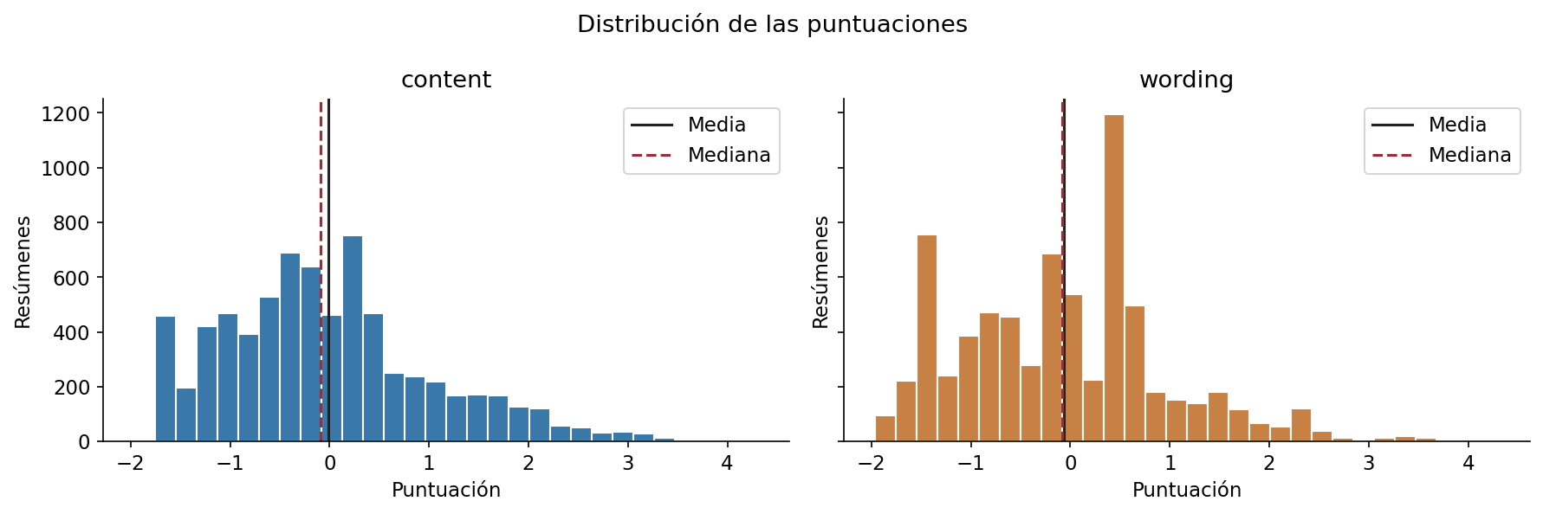
Distribucion de content y wording (7,165 resumenes).
Con el criterio de 1.5 veces el rango intercuartilico identificamos 170 valores extremos en content (2.37 por ciento) y 87 en wording (1.21 por ciento), todos por el extremo alto. En total afectan a 200 resumenes distintos (57 se solapan en ambas variables). No eliminamos ningun caso: son puntuaciones validas de desempeños poco frecuentes, no errores.
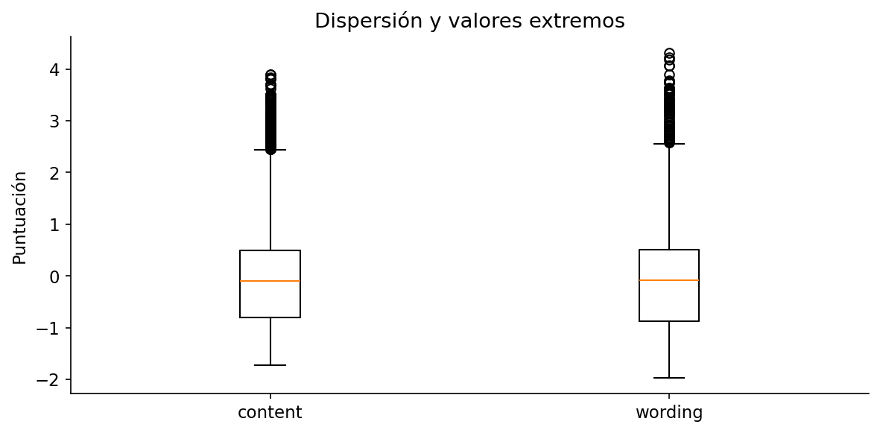
Diagramas de caja de content y wording: la caja muestra el 50 por ciento central de los datos y los puntos marcan los valores fuera de 1.5 veces el rango intercuartilico.
content y wording correlacionan fuertemente entre si: Pearson de 0.751 y Spearman de 0.712 en todo el corpus. La relacion se mantiene dentro de cada prompt (Pearson entre 0.687 y 0.814), asi que no depende de mezclar temas distintos.

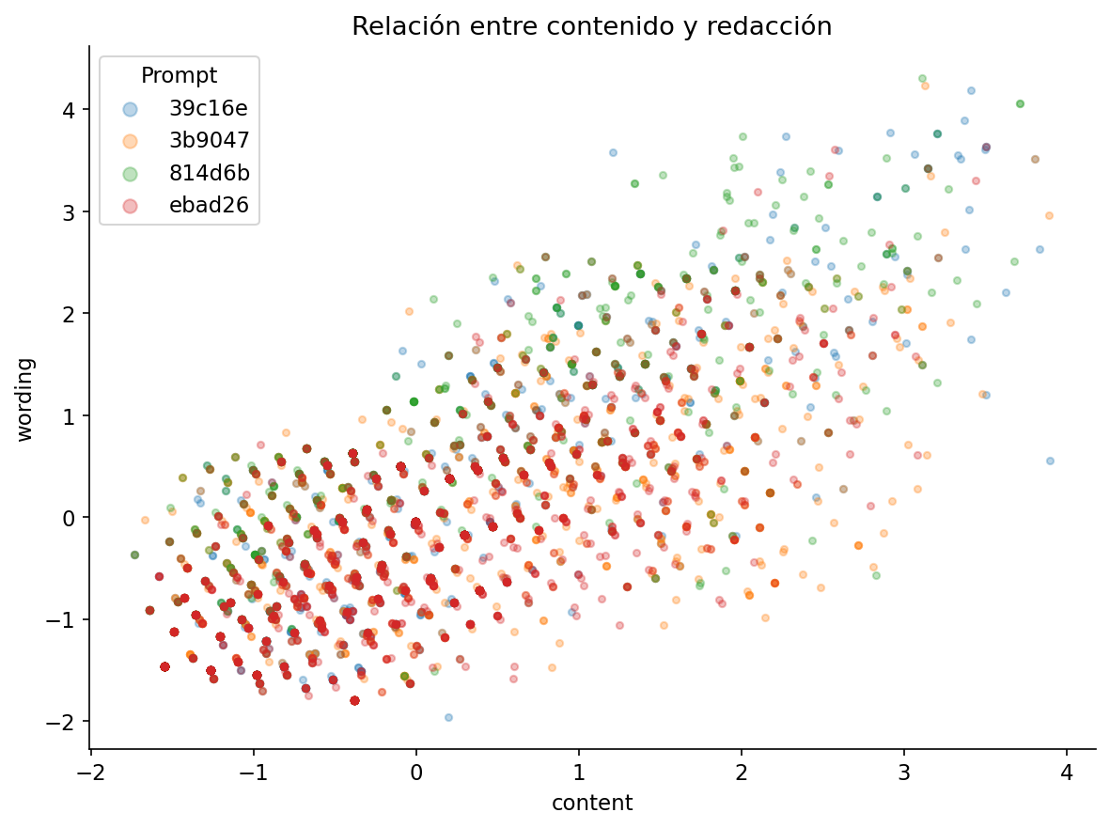
Dispersion de content contra wording, coloreada por prompt.

7. Diferencias entre los cuatro prompts
prompt_id (y su version legible, prompt_title) es la unica variable categorica de nuestro dataset: los demas campos son identificadores, texto libre o puntuaciones numericas. La estudiamos con una tabla de frecuencias y proporciones y con un grafico de barras, que presentamos a continuacion.
Los cuatro prompts no tienen la misma cantidad de respuestas. Excerpt from The Jungle, On Tragedy y Egyptian Social Structure rondan el 28 por ciento cada uno, mientras que The Third Wave apenas alcanza el 15.4 por ciento, casi la mitad que los demas.
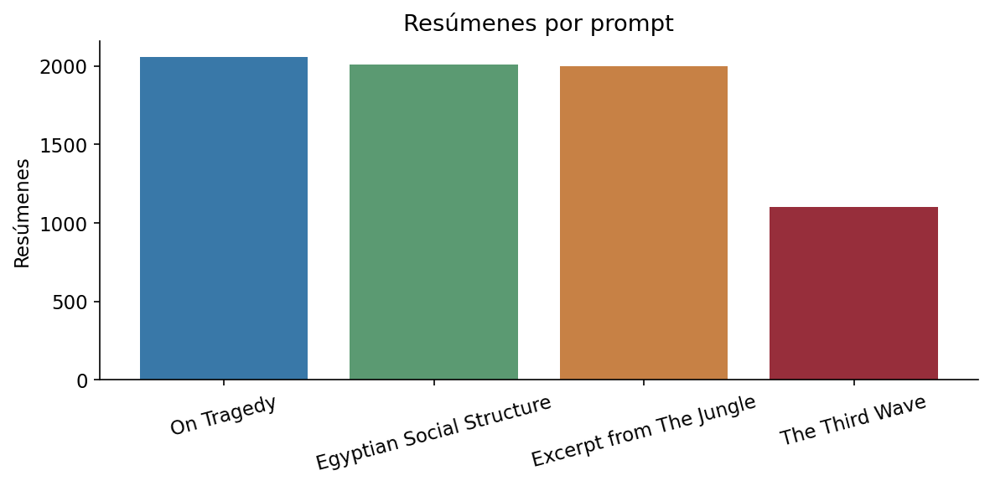
Resumenes por prompt.

Hay prompts con mejores puntuaciones?
Si, aunque de forma desigual entre las dos metricas. Calculamos el tamano de efecto (eta cuadrado, la proporcion de varianza explicada por el prompt) para cada puntuacion: el prompt explica apenas el 0.8 por ciento de la varianza de content, pero el 6.5 por ciento de la varianza de wording. Es decir, saber a que prompt respondio un estudiante dice poco sobre su contenido, pero algo mas sobre su redaccion.
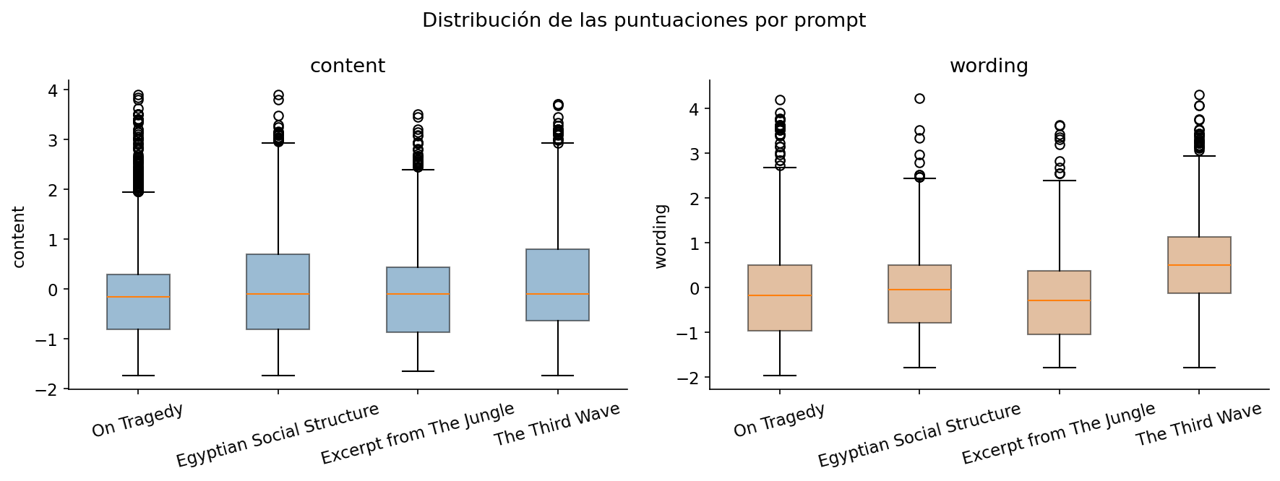
Distribucion completa de content y wording por prompt.

Cambia la longitud de las respuestas por prompt?
Si. La mediana de tokens por resumen va de 50 en On Tragedy a 65 en Egyptian Social Structure, sin relacion clara con la extension del texto fuente.

Parece diferente la dificultad?
Construimos un perfil por prompt combinando la longitud del texto fuente, la longitud tipica de la respuesta, las puntuaciones obtenidas y cuanto se apoya cada resumen en el prompt (coincidencia lexica). No encontramos un patron limpio: The Third Wave tiene el texto fuente mas corto (598 tokens) junto con la coincidencia lexica mas baja (mediana de 0.615) y, aun asi, las mejores medianas de content y wording de los cuatro prompts, justo lo opuesto de lo que esperariamos si copiar mas facilitara una mejor puntuacion.
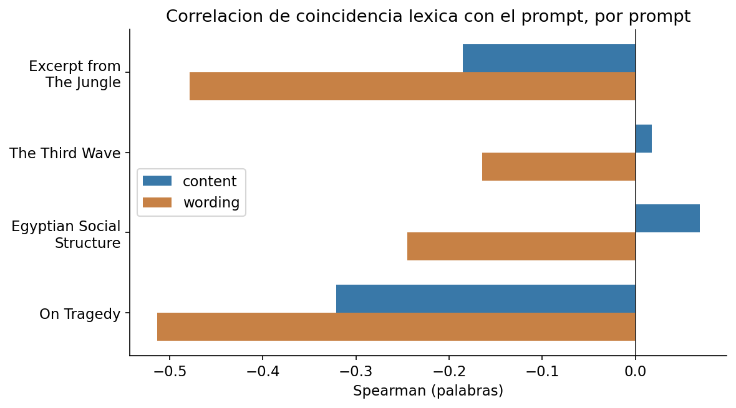
Prompt | Tokens del texto fuente | Mediana tokens respuesta | Mediana content | Mediana wording
On Tragedy | 600 | 50 | -0.157 | -0.169
Egyptian Social Structure | 554 | 65 | -0.094 | -0.045
The Third Wave | 598 | 59 | -0.094 | 0.504
Excerpt from The Jungle | 976 | 63 | -0.094 | -0.284

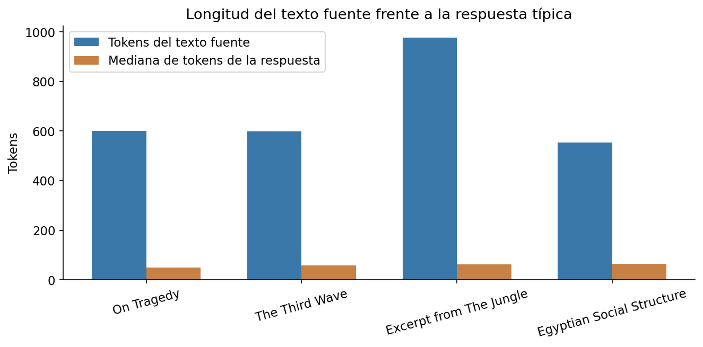
Longitud del texto fuente frente a la longitud tipica de la respuesta.
Con solo 4 prompts no tenemos base para una prueba estadistica formal: describimos el patron, no probamos una causa. Estas diferencias estan confundidas con el tema y posiblemente con la calibracion del evaluador.

8. Caracteristicas del texto: longitud y vocabulario
Medimos tres caracteristicas simples de cada resumen: token_count (cantidad de tokens), unique_token_count (tokens distintos) y lexical_diversity (la proporcion de tokens unicos sobre el total, tambien llamada type-token ratio).
 | Media | Mediana | Minimo | Maximo
Tokens por resumen | 75.16 | 58 | 25 | 660
Tokens unicos | 48.89 | 42 | 13 | 280
Diversidad lexica | 0.704 | 0.706 | 0.259 | 1.00

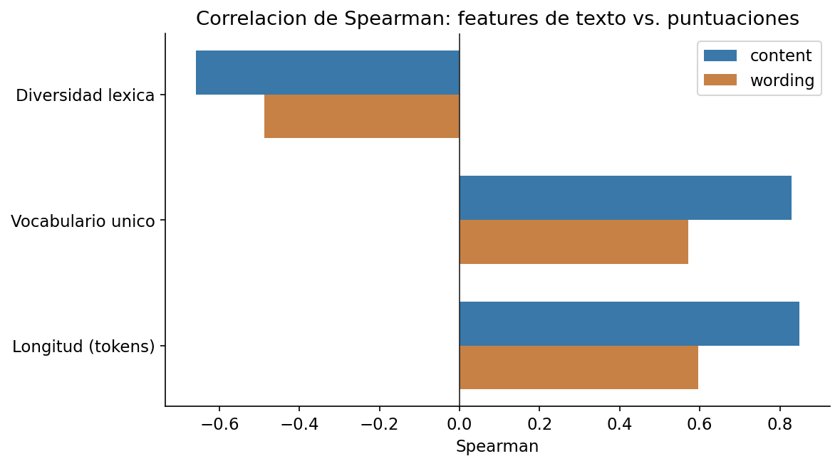
La longitud del resumen es la caracteristica mas asociada con content (Spearman de 0.850) y moderadamente con wording (0.597). La cantidad de tokens unicos sigue un patron parecido (0.830 y 0.572). La diversidad lexica correlaciona negativo con ambas puntuaciones, pero se trata de un artificio matematico: el type-token ratio baja al crecer el texto por construccion, no porque un vocabulario menos diverso sea mejor.

9. Analisis del lenguaje
En esta seccion profundizamos en el texto mismo: como lo tokenizamos, que palabras y n-gramas lo componen, y como se relacionan con las puntuaciones.

9.1 Tokenizacion
Usamos una tokenizacion propia basada en expresiones regulares (sin necesidad de descargar modelos), que convierte el texto a minusculas, conserva contracciones y numeros, y separa palabras con guion. Con esta regla, nuestro corpus produce 538,507 tokens en total y un vocabulario de 12,469 tokens distintos, con una mediana de 58 tokens por resumen. Ningun resumen quedo sin tokens.

9.2 Frecuencia de palabras
La palabra mas frecuente en todo el corpus es the, con 43,484 apariciones en el 96.25 por ciento de los resumenes, un resultado esperable ya que describe la gramatica del ingles, no la calidad del texto. Al quitar las palabras funcionales (stopwords) de la vista, aparece el vocabulario realmente tematico: meat es la palabra de contenido mas frecuente, pero aparece en un solo prompt, lo que confirma que una lista global de frecuencias no puede leerse como vocabulario general de calidad.
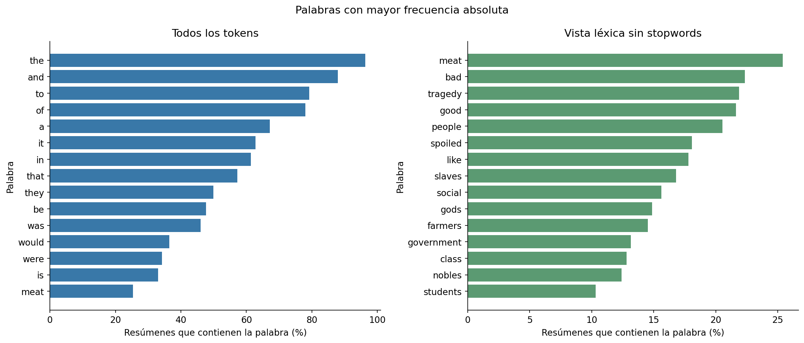
Palabras mas frecuentes, con y sin palabras funcionales.

9.3 Bigramas y trigramas
Usamos los bigramas como analisis principal porque anaden contexto sin fragmentar demasiado el corpus. Antes de decidir el alcance de los trigramas medimos su dispersion: nuestro corpus contiene 95,262 bigramas distintos, de los cuales el 67.94 por ciento aparece una sola vez. Para trigramas encontramos 216,504 tipos distintos, con un 80.94 por ciento de hapax (una sola aparicion). Por esta dispersion tan alta, dejamos los trigramas solo como descripcion secundaria y no los usamos para comparar niveles de desempeno.
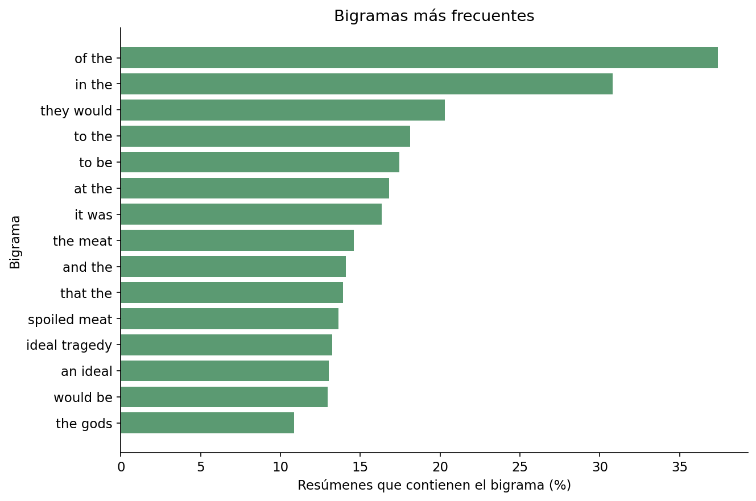
Bigramas mas frecuentes.

9.4 N-gramas por nivel de desempeno
Formamos terciles de content y wording dentro de cada prompt (para no comparar estudiantes que respondieron a temas distintos) y comparamos que palabras y bigramas son mas frecuentes en el grupo alto frente al grupo bajo. El nivel alto de ambas puntuaciones favorece lenguaje de referencia y organizacion (the text, it states, this shows, for example, in order). El nivel bajo muestra mas registro personal e informal (i think, like a). Son asociaciones exploratorias y pequenas, no pruebas de causalidad.

9.5 Indice de registro analitico frente a personal
Para comprobar si este patron de grupo se sostiene como una relacion continua (no solo entre los dos extremos), construimos un indice por resumen: contamos cuantas veces aparece cada uno de los n-gramas ya identificados como distintivos, normalizado por la longitud del resumen. Encontramos que analytic_score (uso de lenguaje analitico) correlaciona 0.233 con content y 0.247 con wording, mas fuerte que cualquier n-grama individual visto por separado. En cambio, personal_score correlaciona casi nulo (-0.087 con content, -0.017 con wording). La senal viene sobre todo del lado alto (lenguaje analitico), el lado personal aporta mucho menos de lo que sugeria la comparacion de grupos extremos.
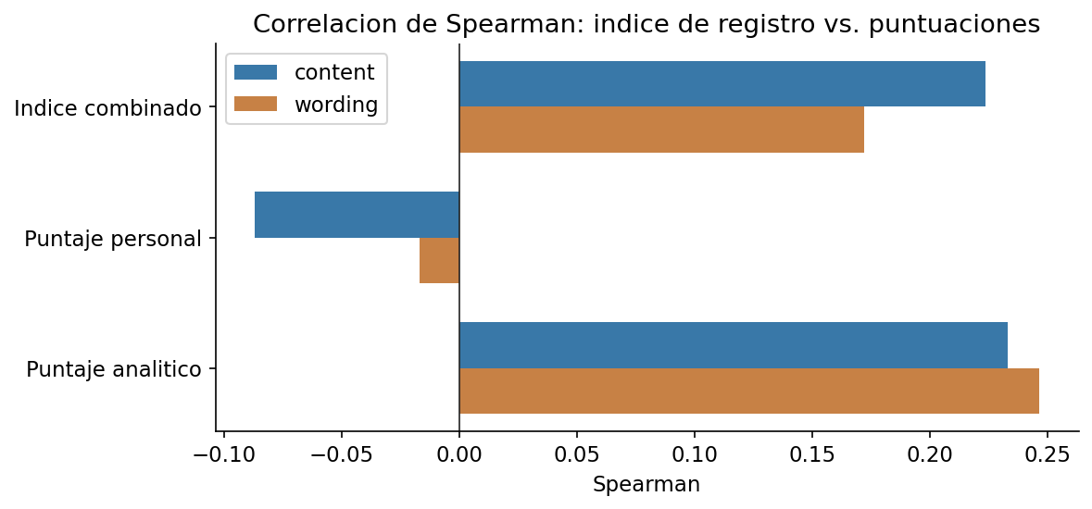
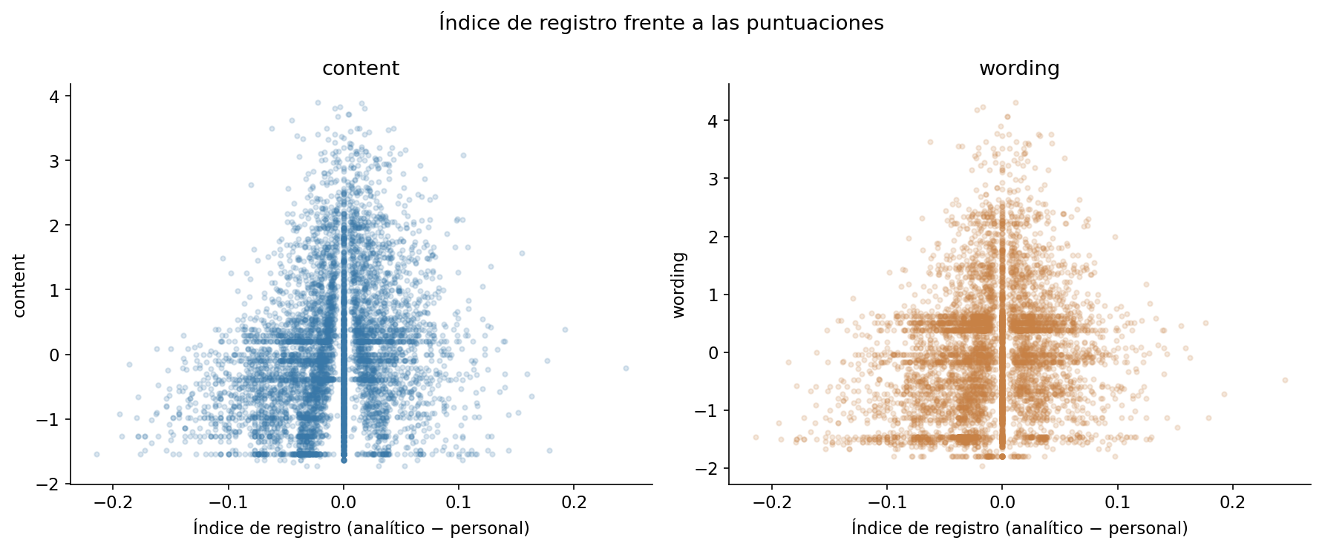
Indice de registro frente a content y wording (7,165 resumenes).
Este indice reutiliza los mismos n-gramas que ya identificamos como distintivos con estos datos, asi que no es una validacion independiente: confirma que el patron de grupo tambien aparece como gradiente continuo.

9.6 Coincidencia literal con el texto fuente
Medimos que proporcion de las palabras y bigramas unicos de cada resumen aparece literalmente en su prompt_text. La mediana de coincidencia es de 70.45 por ciento para palabras y 29.03 por ciento para bigramas. Globalmente, esta coincidencia se asocia mas con wording que con content: Spearman de -0.423 para palabras y -0.262 para bigramas frente a wording, casi nulo frente a content (-0.117 y 0.070).
Sin embargo, la magnitud y hasta el signo cambian entre prompts, especialmente para content: en Egyptian Social Structure y The Third Wave la relacion se vuelve positiva. Por eso no reportamos una relacion general sin ese control por prompt.

10. Que tecnicas de NLP aplicamos
Tecnica | Detalle
Tokenizacion | Expresiones regulares, conserva contracciones y numeros, sin NLTK
Normalizacion | Unicode NFC, minusculas, apostrofe tipografico
Limpieza de ruido | Solo recorte de espacios en los bordes
Stopwords | Las usamos solo como vista alternativa, no las eliminamos del corpus
N-gramas | Unigramas y bigramas como analisis principal

Discutimos si Bag of Words o TF-IDF serian mejores para representar nuestro corpus. Nos inclinamos por TF-IDF sobre Bag of Words puro si en algun momento construimos esa matriz, porque penaliza automaticamente palabras ubicuas como the (96.25 por ciento de prevalencia) sin necesitar una lista manual de stopwords. Sin embargo, ninguna de las dos resuelve el reto real de esta competencia: la evaluacion final de Kaggle usa prompts distintos a los 4 que tenemos en entrenamiento, y tanto Bag of Words como TF-IDF dependen del vocabulario visto, que en nuestro corpus es fuertemente especifico de cada tema. Por eso valoramos mas las caracteristicas que no dependen del vocabulario de un tema en particular: longitud, diversidad lexica y coincidencia con el prompt.

11. Conclusiones generales
Nuestro corpus esta limpio y bien estructurado, lo que nos permitio concentrarnos en el analisis de contenido en vez de en la limpieza de datos. Confirmamos que content y wording, aunque correlacionadas, miden aspectos distintos del mismo resumen: la longitud y el vocabulario predicen mejor la cobertura de contenido, mientras que copiar texto literal y el prompt que le toco a cada estudiante pesan mas sobre la calidad de la redaccion.
El vocabulario de nuestro corpus es mayormente tematico y disperso (la mayoria de bigramas y trigramas aparecen una sola vez), lo que limita el valor de cualquier representacion basada en conteo de palabras si el objetivo final es generalizar a temas no vistos. El lenguaje de referencia y organizacion (the text, it states, for example) es de los pocos rasgos que encontramos asociado de forma pareja con ambas puntuaciones, sin la asimetria que muestran otras caracteristicas.

12. Limitaciones y proximos pasos
Nuestro perfil de dificultad por prompt es exploratorio: con solo 4 prompts no tenemos base para una prueba estadistica formal, y no aplicamos ningun test de significancia para mantener consistencia metodologica con el resto del analisis.
El indice de registro analitico frente a personal reutiliza los mismos n-gramas que identificamos como distintivos con los mismos datos, asi que su correlacion con las puntuaciones no es una validacion independiente.
No aplicamos lematizacion ni correccion ortografica, por lo que variantes como wouldnt y wouldn't quedan separadas en nuestro conteo de vocabulario.
Como proximo paso, si el objetivo es construir un modelo predictivo, recomendamos priorizar caracteristicas que no dependan del vocabulario especifico de un tema (longitud, diversidad lexica, coincidencia con el prompt) por encima de una matriz de palabras, dado que la evaluacion real de esta competencia usa prompts que nuestro modelo nunca vera durante el entrenamiento.

